

Colegio Nuestro Tiempo - R.B.D.: 14.507-6
Profesora: Maritza Avilés Bustamante maritzaavilesb@gmail.com
Educadora Diferencial Angélica Morgado psicopangelica014@hotmail.com

Guía de Trabajo
Educación Matemática y Educación tecnológica
1° Año Básico
Semana 25
Objetivos:
- Aplicar estrategia para resolución de problemas.
- Crean material para llegar a resolver situaciones problemáticas
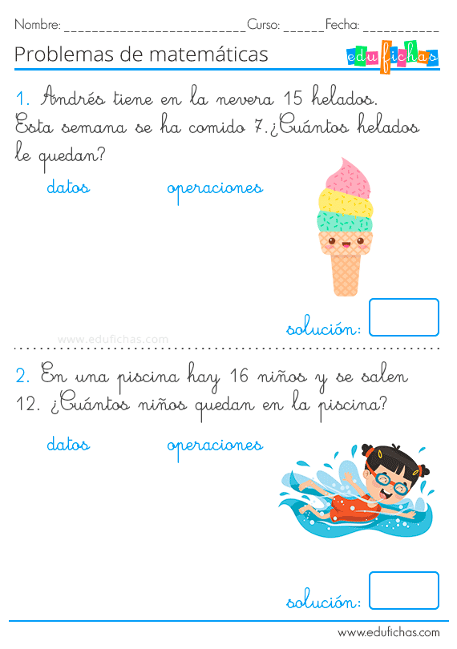

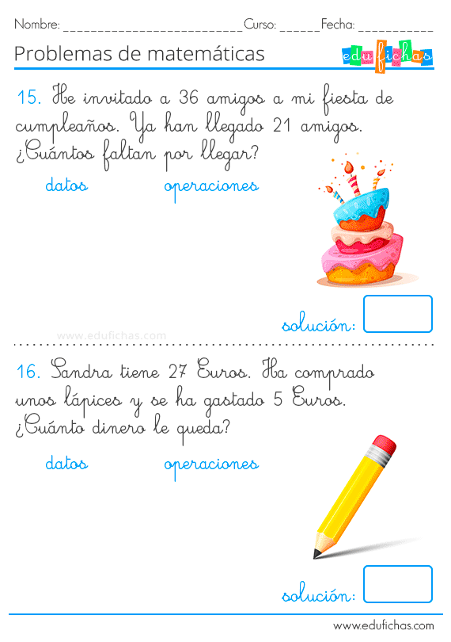
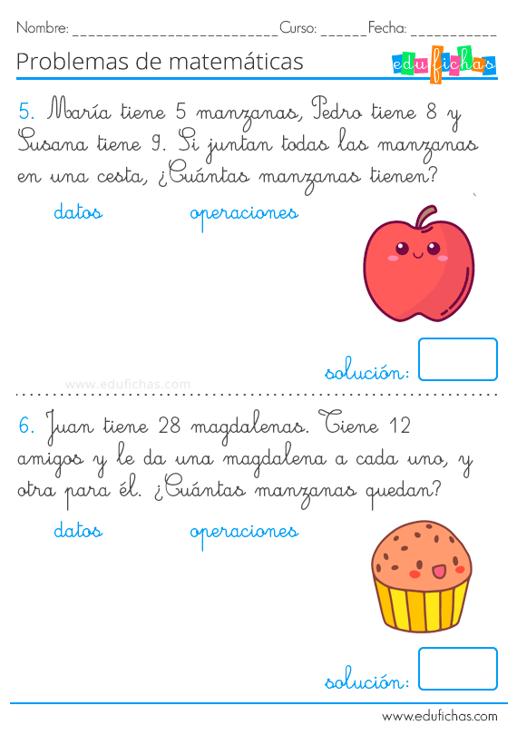
magdalenas

